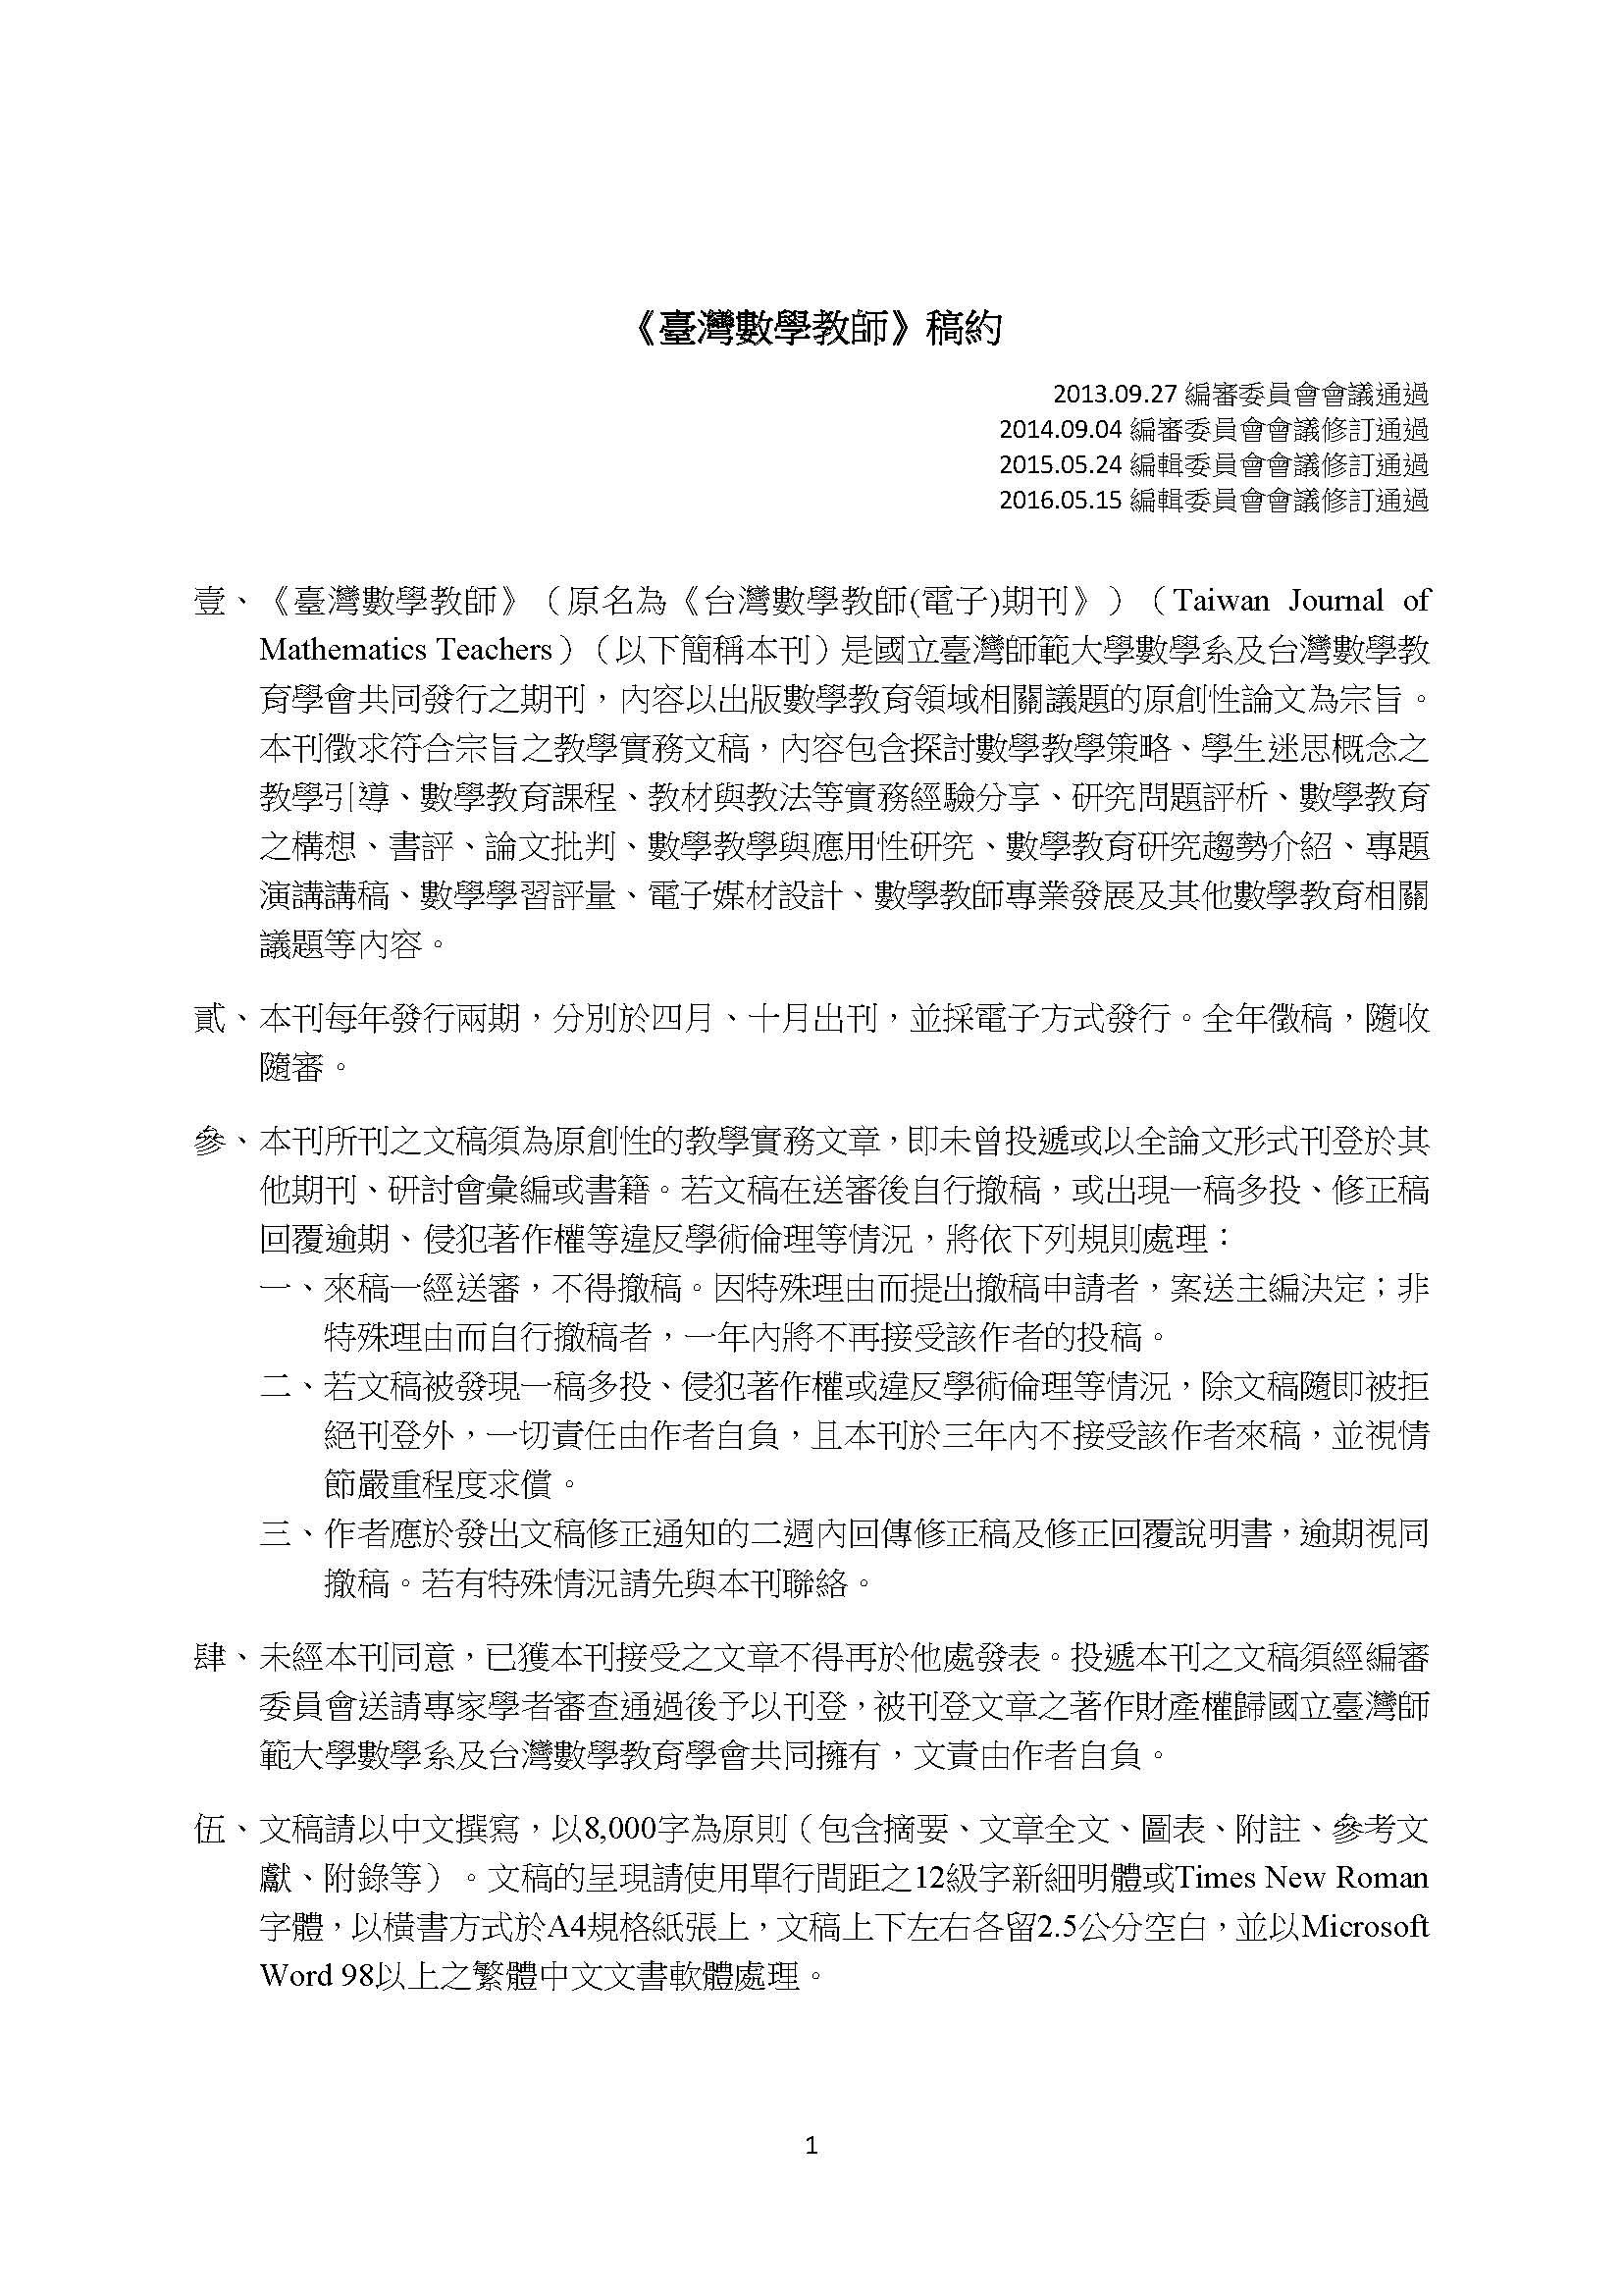
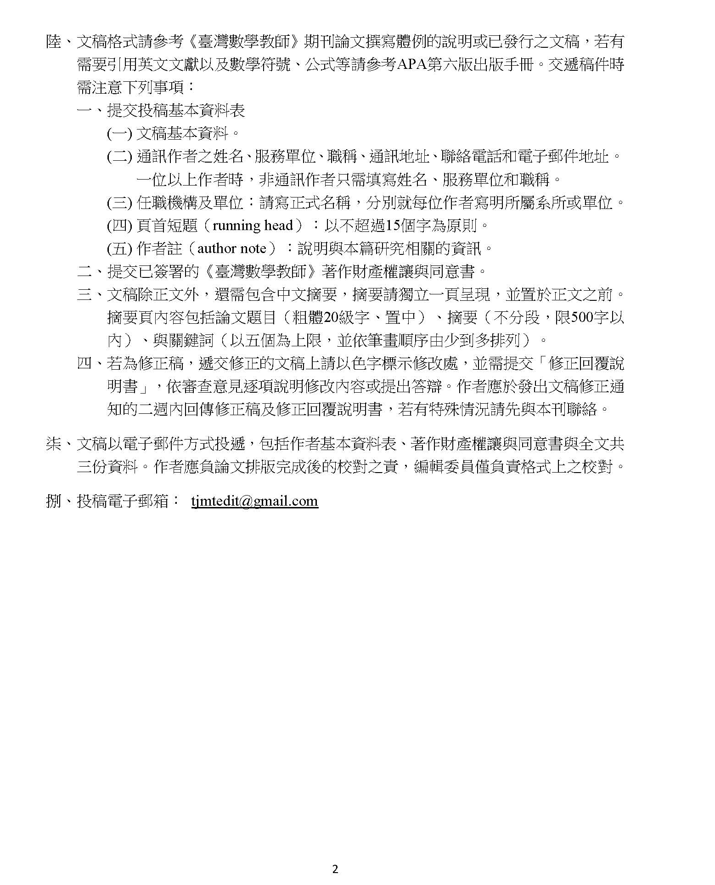

《臺灣數學教師》投稿基本資料表
篇名 |  |  | (中文)
 |  |  | (英文)
總字數 |  |  | 稿件全文 (含中文摘要、正文、參考文獻、附錄等) 共 字。
關鍵詞(最多五個)
頁首短題
(以不超過15個中文字為原則)
通訊作者資料 | 姓名 |  | (中文) |  | (英文)
 | 職稱
 | 服務單位  (或就讀校系) |  | (中文)
 |  |  | (英文)
 | E-mail
 | 通訊地址
 | 電話 |  | 辦公室：( ) 分機
 |  |  | 行動電話：
如為共同著作，請詳填以下共同著作人欄位，非共同著作則不需填寫。(以下欄位不敷填寫時請自行增加)
共同著作人 |  | 姓名 |  | 服務單位（或就讀校系） |  | 職稱
第一作者  （□通訊作者） |  | (中文) |  | (中文)
 |  | (英文) |  | (英文)
第二作者  （□通訊作者） |  | (中文) |  | (中文)
 |  | (英文) |  | (英文)
第三作者  （□通訊作者） |  | (中文) |  | (中文)
 |  | (英文) |  | (英文)
作者註  (可複選) |  | □ 本篇論文為碩、博士論文改寫，指導教授為 。  □ 本篇論文曾於 發表。  □ 本篇論文獲國科會補助，計劃編號： 。
1.茲保證本論文符合研究倫理。
2.茲保證所填基本資料正確，文稿未曾以任何方式出版或發行，且無一稿多投、違反學術倫理，或違反著作權相關法令等事情。
3.茲瞭解並同意貴刊著作權授權規範，並保證有權依此規範進行相關授權。
4.茲保證文稿已經所有作者同意投稿至《臺灣數學教師》。

填表人： 填表日期： 年 月 日

《臺灣數學教師》著作財產權讓與同意書

茲同意投稿至國立臺灣師範大學數學系與台灣數學教育學會共同發行的《臺灣數學教師》之一文，名稱為：

立書人聲明及保證本著作為從未出版之原創性著作，所引用之文字、圖表及照片均符合著作權法及相關學術倫理規範，如果本著作之內容有使用他人已具有著作權之資料，皆已獲得著作權所有者之（書面）同意，並於本著作中註明其來源出處。著作人並擔保本著作未含有毀謗或不法之內容，且絕未侵害他人之智慧財產權，並同意無償授權台灣數學教育學會於本著作通過審查後，以論文集、期刊、網路電子資料庫等各種不同方法形式，不限地域、時間、次數及內容利用本著作，並得進行格式之變更，且得將本著作透過各種公開傳輸方式供公眾檢索、瀏覽、下載、傳輸及列印等各項服務。國立臺灣師範大學數學系與台灣數學教育學會並得再授權他人行使上述發行之權利。惟著作人保有下列之權利：
1.本著作相關之商標權及專利權。
2.本著作之全部或部份著作人教學用之重製權。
3.出版後，本著作之全部或部份用於著作人之書中或論文集中之使用權。
4.本著作用於著作人受僱機關內部分送之重製權或推銷用之使用權。
5.本著作及其所含資料之公開口述權。
著作人同意上述任何情形下之重製品應註明著作財產權所屬，以及引自《臺灣數學教師》。
如果本著作為二人以上之共同著作，下列簽署之著作人已通知其他共同著作人本同意書之條款，並經各共同著作人全體同意，且獲得授權代為簽署本同意書。如果本著作係著作人於受僱期間為雇用機構所作，而著作財產權為該機構所有，則該機構亦同意上述條款，並在下面簽署。

本著作之著作財產權係屬（請勾選一項）
□ 著作人所有
□ 著作人之僱用機構所有
立同意書人（著作人或僱用機構代表人）簽章：
著作人姓名或僱用機構名稱：
（正楷書寫）
中華民國 年 月 日

